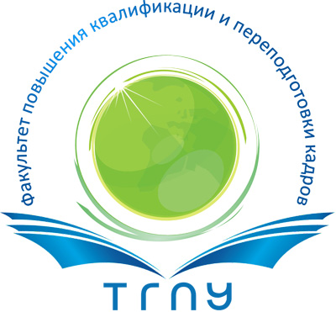 | Уважаемые коллеги – Директора школ, заместители директоров школ, заведующие детскими садами и их заместители, руководители методических объединений, специалисты управлений образованием!  28 апреля- 23 мая 2014 года (Полностью в дистанционном режиме) Томский государственный педагогический университет (ТГПУ) приглашает вас на курсы повышения квалификации «Менеджмент организации в условиях реализации ФГОС».

Сроки реализации  Количество часов | Темы, программы, проблематика | Целевая аудитория
Полностью в дистанционном режиме  28 апреля- 23 мая (без отрыва от работы)  108 часов  Стоимость обучения - 3500 рублей | Тема сетевой площадки:  Менеджмент организации в условиях реализации ФГОС  Тематические направления:  1. Инновационный менеджмент. Инновации в образовании.  2. Управление образовательным учреждением. Современные концепции управления. Управленческие решения. Мотивационные модели управления.  3.Современные концепции управления персоналом в условиях инновационной деятельности, в условиях реализации новых ФГОС. Формирование кадрового потенциала  4. Основные понятия трудового права в приложении к деятельности школы. Образовательное право. | Директора школ, заместители директоров школ, заведующие детскими садами и их заместители, руководители методических объединений, специалисты управлений образованием

По окончании курсов слушателям выдаётся удостоверение о повышении квалификации.
Стоимость курсов – 3500 рублей (108 часов).
Заявку можно отправить:
- по Е-mail: specialist-fpk@tspu.edu.ru,
- по факсу: (382-2) 52-08-89,
- или подать заявку непосредственно с сайта ТГПУ из зоны «Директора, заведующие-курсы ПК на январь-июнь 2014 года» http://tspu.edu.ru/povkval/directors . В заявке указать Фамилию, имя, отчество, место работы, должность, контактную информацию.
После получения заявки специалист ФПКиПК готовит необходимые документы (договор, акт о выполненных работах и пр.) и отправляет эти документы слушателю по указанному адресу электронной почты.
Если договор заключался на физическое лицо, то слушатель распечатывает присланные документы, подписывает их лично и по почте обычным письмом отправляет их по почте
Если договор заключался на юридическое лицо, то слушатель распечатывает документы, подписывает их у руководителя своего учреждения, заверяет печатью учреждения и отправляет их обычным письмом по почте
КУДА: 634061, г. Томск, ул. Киевская, 60
КОМУ: Факультет повышения квалификации ТГПУ
Подписанные документы можно привезти или принести лично и передать их специалисту ФПКиПК (каб.122, пр. Комсомольский, 75).
После того, как специалист ФПКиПК получит подписанные документы, он создаст личный кабинет для слушателя в системе дистанционного обучения «Открытая образовательная среда» http://opensystem.tspu.ru/ и отправит на электронный адрес слушателя инструкцию «Как зарегистрироваться и начать обучение!».
Слушатель проходит регистрацию и попадает в личный кабинет, где выложены учебные материалы: лекции, семинары, тесты, задания для самостоятельной работы и пр. и начинает обучение

Справки по телефонам
(382-2) 52-08-89, Директор Центра дополнительного педагогического образования ФПК и ПК – Матвеева Елена Сергеевна
*Просьба иметь ксерокопию диплома, приложения к диплому и, при необходимости, ксерокопию документа, свидетельствующего о смене фамилии.
*** Подробную информацию Вы сможете прочитать на сайте ТГПУ по адресу http://tspu.edu.ru/povkval/pk

С уважением
Декан Факультета повышения квалификации и переподготовки кадров Томского государственного педагогического университета Прищепа Татьяна Александровна

